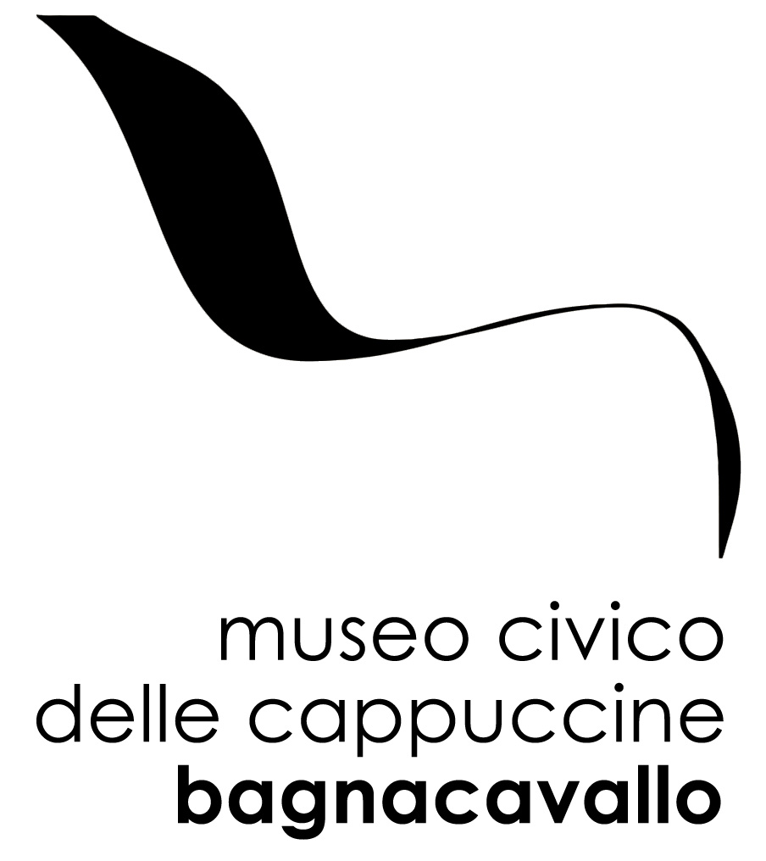

REPERTORIO DIGITALE DELL’INCISIONE ITALIANA CONTEMPORANEA
www.repertoriobagnacavallo.it

[SCHEDA ANAGRAFICA AUTORI 2020]

Cognome e Nome: …………………..………………………………………………………..………………………………..
Luogo e anno di nascita: ……………..………………………………………………………………………………..…….

Luogo della sua attività: Città …………………………………..………………………………………..
Via/Piazza e n° civico: ………………………………………………………………………..
acconsento esplicitamente alla pubblicazione del dato

E-mail: …………………..…………………………………………………………..………..…………….…..
acconsento esplicitamente alla pubblicazione del dato

Indirizzo Facebook: …………………..…………………………………………………………..………..…………….……
acconsento esplicitamente alla pubblicazione del dato

Altri contatti social (eventuale): …………………………………………………………………………………….……
acconsento esplicitamente alla pubblicazione del dato

Sito internet (eventuale): ……………………………………………………………………………….....……………….
acconsento esplicitamente alla pubblicazione del dato

Oltre all’incisione, in quali altri settori artistici è attivo?:
pittura scultura altro (specificare): …………………………….………………………….……...

Testo descrittivo della scheda:
Questo testo deve contenere una biografia artistica in forma discorsiva (non si accettano curriculum vitae o elenchi puntati di mostre fatte). Si prega di considerare che questa biografia deve essere orientata soprattutto all’attività incisoria, anche se è possibile descrivere la propria attività artistica a 360°. Massimo 3.000 caratteri.

…………………………………………………………………………………………………………………………………………………………………………………………………………………………………………………………………………………………………………………………………………………………………………………………………………………………………………………………………………………………………………………………………………………………………………………………………………………………………………………………………………………………………………………………………………………………………………………………………………………………………………………………………………………………………………………………………………………………...…………………………………………………
……………………………………………………………………………………………………………………………………………………………………………………………………………………………………………………………………………………………………………………………………
…………………………………………………………………………………………………………………………………………………………………

Bibliografia principale:
(es.: A. Emiliani, Il paesaggio interiore di Renato Bruscaglia incisore, Accademia Raffaello, Urbino 2000).
Massimo 500 caratteri.

………………………………………………………………………………………………………………………………………………………………………………………………………………………………………………………………………………………………………………………………………………………………………………………………………………………………………………………………………………………………………

Gallerie e/o stampatori di riferimento:
Massimo 500 caratteri.

………………………………………………………………………………………………………………………………………………………………………………………………………………………………………………………………………………………………………………………………………………………………………………………………………………………………………………………………………………………………………

Luogo a data: …………………………………...……………………………….

Firmato: ……………………………………………………….……………………..

